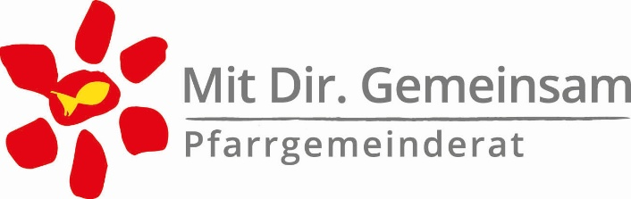

Mit Dir. Gemeinsam
Gedanken zum Motto für die PGR-Periode 2027 – 2032

„Mit Dir“, das heißt:
mit konkreten Menschen, die sich mit ihrem Namen, mit ihrem Idealismus, mit ihren Ideen einbringen,
unverwechselbar, persönlich und individuell,
Menschen, die sich ansprechen lassen, von den Aufgaben aus der Gesellschaft und der Kirche vor Ort.
„Mit Dir“, das heißt:
mit Gott,
nicht allein aus menschlichem Antrieb heraus, sondern im Bewusstsein, dass Gott selbst die Kirche wesentlich gestalten und prägen möchte.
„Gemeinsam“, das heißt:
miteinander, mit den Engagierten, denen die hier wohnen,
mit denen die glauben und glauben wollen und suchen;
weil es für die Kirche keine andere Option gibt als den gemeinsamen Weg.

Mit Dir. Gemeinsam (Irene Weinold)

Gott, Du bist da
und sagst zu mir:
Mit Dir gemeinsam.

Gott, ich bin da
und sag‘ zu Dir:
Mit Dir gemeinsam.

Gott, neben mir
Geschwister in Dir.
Ich schau sie an
und sage dann:
Mit Dir gemeinsam, NAME.
Mit Dir gemeinsam, NAME.

Ich höre zu,
nehm‘ Kopf und Herz,
im Heiligen Geist,
und suche
hoffnungsvoll und froh
Mit Dir Gemeinsam
unsern nächsten Schritt.

Gott, du bist da.
Gott, wir sind da.
Mit Dir gemeinsam.
Gott sei Dank.
Amen

